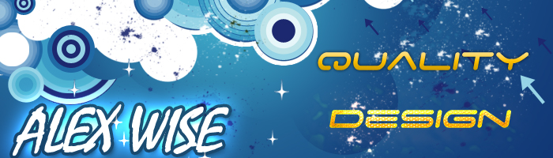
Прайс на графические услуги
Стандартное Брендирование(картинка + ник) - 250р
Среднее брендирование(картинка + ник + кнопки(стили,букинг и т.д)) - 400р
Качественное брендирование(картинка +ник +кнопки(стили,букинг и т.д) +по вашему желанию - 500р
Шапка для PromoDj - 100р
Обложка для микса/трека - 100/200р
(в зависимости от сложности работы)
Логотип - 300р
Флаер - 300р
Афиша – 300р
Замена фона - 200р
Оформление плеера – 100р
----------------------------------------------------------------------------------------------
Варианты оплаты :
- PromoDj
- Яндекс деньги

